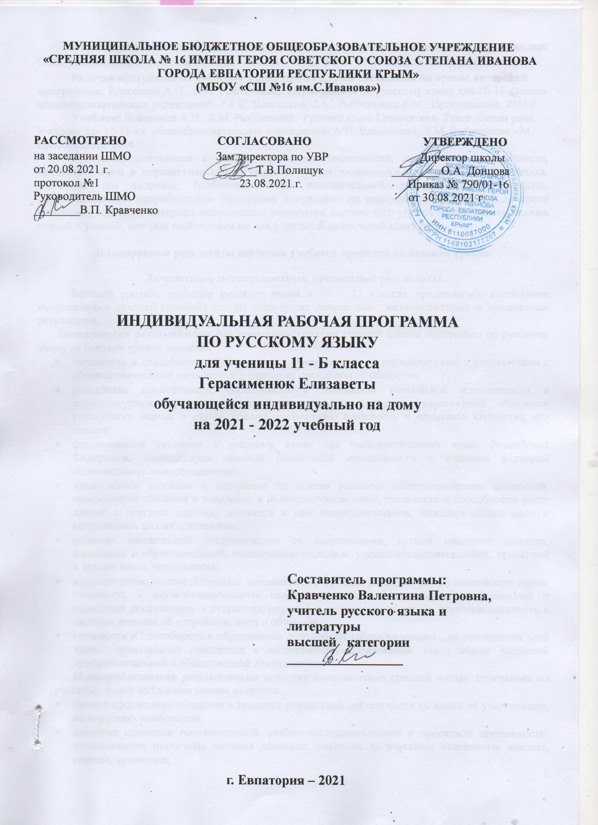

МУНИЦИПАЛЬНОЕ БЮДЖЕТНОЕ ОБЩЕОБРАЗОВАТЕЛЬНОЕ УЧРЕЖДЕНИЕ
«СРЕДНЯЯ ШКОЛА № 16 ИМЕНИ ГЕРОЯ СОВЕТСКОГО СОЮЗА СТЕПАНА ИВАНОВА ГОРОДА ЕВПАТОРИИ РЕСПУБЛИКИ КРЫМ»
(МБОУ «СШ №16 им.С.Иванова»)

РАССМОТРЕНО СОГЛАСОВАНО УТВЕРЖДЕНО
на заседании ШМО Зам.директора по УВР Директор школы
от 20.08.2021 г. _______Т.В.Полищук ________ О.А. Донцова
протокол №1 23.08.2021.г. Приказ № 790/01-16
Руководитель ШМО от 30.08.2021 г. ________В.П. Кравченко

ИНДИВИДУАЛЬНАЯ РАБОЧАЯ ПРОГРАММА
ПО РУССКОМУ ЯЗЫКУ
для ученицы 11 - Б класса
Герасименюк Елизаветы
обучающейся индивидуально на дому
на 2021 - 2022 учебный год

Составитель программы:
Кравченко Валентина Петровна,
учитель русского языка и
литературы
высшей категории
_________________

г. Евпатория – 2021
Образовательный стандарт: Федеральный государственный образовательный стандарт СОО, утвержденный приказом Минобразования и науки РФ от 17.05.2012 № 413 (с изменениями).
Рабочая программа по русскому языку для 11 класса составлена на основе авторской программы: Власенков А.И., Л.М. Рыбченкова. «Программы по русскому языку для 10-11 классов общеобразовательных учреждений» / А.И. Власенков, Л.М. Рыбченкова // М.: Просвещение, 2011 г.
Учебник: Власенков А.И., Л.М. Рыбченкова. Русский язык: Грамматика. Текст. Стили речи: Учебник для 10-11 кл. общеобразовательных учреждений/ А.И. Власенкова, Л.М. Рыбченкова.- М.: Просвещение. 2014.
Программа составлена с учетом принципов системности, доступности и научности, преемственности и перспективности, а также с учётом индивидуальных особенностей ученика, состояния его здоровья, особенностей его познавательной деятельности, и особыми образовательными потребностями. Программа направлена на разностороннее развитие личности учащегося, содержит материал, помогающий учащемуся достичь того уровня общеобразовательных знаний и умений, которые необходимы им для успешной социальной адаптации.

Планируемые результаты изучения учебного предмета на базовом уровне
Личностные, метапредметные, предметные результаты
Базовый уровень изучения русского языка в 10 – 11 классах предполагает достижение выпускниками средней (полной) школы следующих личностных, метапредметных и предметных результатов.
Личностными результатами освоения выпускниками средней школы программы по русскому языку на базовом уровне являются:
- готовность и способность обучающихся к саморазвитию и самовоспитанию в соответствии с общечеловеческими ценностями и идеалами гражданского общества;
- российская идентичность, способность к осознанию российской идентичности в поликультурном социуме, чувство причастности к историко-культурной общности российского народа и судьбе России, патриотизм, готовность к служению Отечеству, его защите;
- формирование уважения к русскому языку как государственному языку Российской Федерации, являющемуся основой российской идентичности и главным фактором национального самоопределения;
- нравственное сознание и поведение на основе усвоения общечеловеческих ценностей, толерантного сознания и поведения в поликультурном мире, готовности и способности вести диалог с другими людьми, достигать в нем взаимопонимания, находить общие цели и сотрудничать для их достижения;
- развитие компетенций сотрудничества со сверстниками, детьми младшего возраста, взрослыми в образовательной, общественно полезной, учебно-исследовательской, проектной и других видах деятельности.
- мировоззрение, соответствующее современному уровню развития науки, значимости науки, готовность к научно-техническому творчеству, владение достоверной информацией о передовых достижениях и открытиях мировой и отечественной науки, заинтересованность в научных знаниях об устройстве мира и общества;
- готовность и способность к образованию, в том числе самообразованию, на протяжении всей жизни; сознательное отношение к непрерывному образованию как условию успешной профессиональной и общественной деятельности.
Метапредметными результатами освоения выпускниками средней школы программы по русскому языку на базовом уровне являются:
- умение эффективно общаться в процессе совместной деятельности со всеми её участниками, не допускать конфликтов;
- владение навыками познавательной, учебно-исследовательской и проектной деятельности; использование различных методов познания; владение логическими операциями анализа, синтеза, сравнения;
- способность к самостоятельному поиску информации, в том числе умение пользоваться лингвистическими словарями;
- умение критически оценивать и интерпретировать информацию, получаемую из различных источников;
- владение всеми видами речевой деятельности: говорением, слушанием, чтением и письмом;
- умение выражать своё отношение к действительности и создавать устные и письменные тексты разных стилей и жанров с учётом речевой ситуации (коммуникативной цели, условий общения, адресата и т. д.);
- свободное владение устной и письменной формой речи, диалогом и монологом;
- умение определять цели деятельности и планировать её, контролировать и корректировать деятельность;
- умение оценивать свою и чужую речь с эстетических и нравственных позиций;
- умение выбирать стратегию поведения, позволяющую достичь максимального эффекта.
Предметными результатами освоения выпускниками средней школы программы по русскому языку на базовом уровне являются:
Выпускник на базовом уровне научится:
- распознавать уровни и единицы языка в предъявленном тексте;
- использовать языковые средства адекватно цели и ситуации речевого общения;
- опознавать в предъявленных текстах формы русского языка (литературный язык, просторечие, народные говоры, профессиональные разновидности, жаргон, арго) ;
- различать основные разновидности; монологической и диалогической речи;
- создавать устные и письменные высказывания, монологические и диалогические тексты определённой функционально-смысловой принадлежности (описание, повествование, рассуждение) и определённых жанров (выступления, лекции, отчеты, сообщения, доклады) ;
- определять признаки и структурные элементы текста;
- опознавать типы текстов;
- подбирать и использовать языковые средства в зависимости от типа высказывания и в соответствии с типом текста
- определять тему, проблему и основную мысль текста;
- определять лексические и грамматические средства связи предложений в тексте в соответствии с видами связи;
- выделять основные признаки определённого стиля речи;
- различать и анализировать тексты разных жанров в соответствии с функционально-стилевой принадлежностью текста;
- создавать тексты разных жанров в соответствии с функционально-стилевой принадлежностью текста;
- отмечать отличия языка художественной литературы от других разновидностей современного русского языка;
- опознавать в тексте и называть изобразительновыразительные средства языка, определять их тип (лексические, синтаксические, фонетические) ;
- анализировать текст с точки зрения наличия в нём определённых изобразительно-выразительных средств;
- использовать изобразительно-выразительные средства языка в устных и письменных текстах разных жанров и стилей;
- использовать при работе с текстом разные виды чтения (поисковое, просмотровое ознакомительное, изучающее, реферативное) и аудирования (с полным пониманием текста, с пониманием основного содержания, с выборочным извлечением информации);
- извлекать необходимую информацию из различных источников и переводить ее в
- текстовый формат;
- выделять основные аспекты культуры речи;
- выбирать тему, определять цель и подбирать материал для публичного выступления;
- соблюдать культуру публичной речи;
- опознавать основные виды языковых норм;
- соблюдать в речевой практике основные орфоэпические, лексические, грамматические, стилистические,
- орфографические и пунктуационные нормы русского литературного языка;
- оценивать собственную и чужую речь с позиции соответствия языковым нормам;
- использовать основные нормативные словари и справочники для оценки устных и письменных высказываний с точки зрения соответствия языковым нормам;
Выпускник на базовом уровне получит возможность научиться:
- видеть взаимосвязь единиц и уровней языка;
- характеризовать единицы языка того или иного уровня;
- анализировать языковые единицы с точки зрения правильности, точности и уместности их употребления;
- анализировать роль форм русского языка, использованных в предъявленных текстах;
- комментировать высказывания о богатстве и выразительности русского языка;
- анализировать языковые средства в зависимости от типа и жанра высказывания;
- использовать синонимические ресурсы русского языка для более точного выражения мысли и усиления выразительности речи;
- иметь представление об истории русского языкознания;
- выражать согласие или несогласие с мнением собеседника в соответствии с правилами ведения диалогической речи;
- характеризовать языковые средства в соответствии с типом и жанром текста
- опознавать лексические и синтаксические средства языка в текстах определённого
- стиля речи;
- создавать тексты определённого стиля в некоторых жанрах, относящихся к этому стилю;
- создавать тексты определённого стиля в некоторых жанрах, относящихся к этому стилю;
- проводить комплексный анализ текстов разной функционально-стилевой и жанровой принадлежности;
- владеть умениями информационной переработки прочитанных и прослушанных текстов и представлять их в виде тезисов, конспектов, аннотаций, рефератов
- создавать отзывы, рецензии, аннотации на предложенный текст;
- характеризовать основные аспекты культуры речи;
- соблюдать культуру чтения, говорения, аудирования и письма;
- соблюдать культуру научного и делового общения в устной и письменной форме, в том числе при обсуждении дискуссионных проблем;
- соблюдать нормы речевого поведения в разговорной речи, а также в учебно-научной и официально-деловой сферах общения;
- опознавать типичные случаи несоблюдения языковых норм;
- осуществлять речевой самоконтроль;
- оценивать коммуникативные качества и эффективность собственной и чужой речи;
- совершенствовать орфографические и пунктуационные умения и навыки на основе знаний о нормах русского литературного языка;
- использовать основные нормативные словари и справочники для расширения словарного запаса и спектра используемых языковых средств;
- оценивать эстетическую сторону речевого высказывания при анализе текстов
- художественной литературы.

СОДЕРЖАНИЕ УЧЕБНОГО ПРЕДМЕТА
- Повторение и обобщение изученного материала 10 класса -2 ч.(1+1)
- Общие сведения о языке -1 ч.
Литературный язык и язык художественной литературы.
- Функциональные стили речи 6ч (3+3).
Научный стиль, сферы его использования, назначение. Основные признаки научного стиля.
Разновидности научного стиля. Особенности научно - популярного подстиля речи.
Основные жанры научного стиля. Виды лингвистических словарей.
- Официально-деловой стиль 5ч (3+2).
Официально-деловой стиль, сфера его использования, назначение, основные признаки.
Основные жанры официально-делового стиля. Форма и структура делового документа.
- Публицистический стиль -9ч(4+5).
Признаки публицистического стиля. Жанры. Путевой очерк.
Портретный очерк.
Проблемный очерк.
Публичное выступление.
Овладение культурой публичной речи. Трудные вопросы орфографии и пунктуации.
Анализ тестов.
- Язык художественной литературы -9ч (5+4).
Язык художественной литературы и его отличия от других разновидностей современного русского языка.
Основные признаки художественной речи.
Использование изобразительно-выразительных средств в художественной речи.
Использование разных стилей в художественных произведений. Подготовка к семинару.
Культура письменного общения.
Культура работы с текстами разных типов, стилей, жанров.
Тип текста рассуждения.
- Разделы русской орфографии и основные принципы написания слов 11ч (6+5).
Правописание корней разных частей речи.
Правописание приставок разных частей речи.
Правописание суффиксов разных частей речи.
Правописание окончаний разных частей речи.
Слитное, раздельное, дефисное написание слов.
Трудные случаи написания Н и НН в разных частях речи.
Трудные случаи написания НЕ и НИ с разными частями речи.
8.Синтаксис и пунктуация 16ч (8+8).
Осложненное предложение.
Односоставные и двусоставные предложения.
Однородные и неоднородные определения.
Тире между подлежащим и сказуемым.
Синтаксическая синонимия. Обособленные члены предложения.
Пунктуация как система правил правописания.
Одиночные и парные знаки препинания.

9.Повторение 9ч (3+6).
Орфоэпические нормы.
Фонетический анализ слова
Лексические нормы.
Морфологические нормы.
Словообразовательный анализ слов.
Комплексный анализ текста.

Тематическое планирование
№ | Наименование разделов и тем | Индивидуально | Самостоятельно | Контрольные работы |  |  |  | Развитие речи
 |  |  |  | Контрольная работа | Контрольный диктант | Изложение | Сочинение
1 | Повторение и обобщение изученного материала 10 класса | 1 | 1
2 | Общие сведения о языке | 1 | - |  |  |  |  | 1
3 | Функциональные стили речи | 3 | 3 |  |  | 1 |  | 2
4 | Официально деловой стиль | 3 | 2 |  | 1 |  |  | 1
5 | Публицистический стиль | 4 | 5 | 1 |  |  | 1 | 4
6 | Язык художественной литературы | 5 | 4 | 1 |  |  |  | 1
7 | Разделы русской орфографии и основные принципы написания слов | 6 | 5 |  | 1 |  | 1 | 2
8 | Синтаксис и пунктуация | 8 | 8 |  |  |  | 1 | 2
9 | Повторение | 3 | 6 | 1 |  | 1 |  | 2
 | Всего | 34 | 34 | 3 | 2 | 2 | 3 | 15
 | Итого | 68

Календарно-тематическое планирование
Темы для самостоятельного обучения выделены курсивом
№ |  | Дата |  | Наименование разделов, тем
План | Факт | План | Факт
- Повторение и обобщение изученного материала 10 класса -2 часа (1+1)
1 |  | 07.09 |  | Лексика. Фразеология. Лексикография
 |  |  |  | 1.Морфология и орфография
2. Общие сведения о языке -1 час
2 |  | 14.09 |  | Р.р. №1. Литературный язык и язык художественной литературы.
3. Функциональные стили речи - 6 часов (3+3).
3 |  | 21.09 |  | Научный стиль, сферы его использования, назначение.
 |  |  |  | 2. Основные признаки научного стиля. Научно-популярный подстиль.
4 |  | 28.09 |  | Основные жанры научного стиля. Виды лингвистических словарей.
 |  |  |  | 3.Совершенствование культуры учебно-научного общения в устной и письменной форме.
5 |  | 05.10 |  | Р.р. №2-3. Написание контрольного изложения лингвистического текста №1.
 |  |  |  | 4.Р.р. Написание контрольного изложения лингвистического текста №1.
4. Официально-деловой стиль - 5 часов (3+2).
6 |  | 12.10 |  | ОДС, сфера его использования, назначение, основные признаки, жанры. Форма и структура делового документа.
7 |  | 19.10 |  | Р.р. №4. Практическая работа по составлению официально-деловых текстов.
 |  |  |  | 5.Совершенствование культуры официально-делового общения в устной и письменной форме.
8 |  | 26.10 |  | Контрольный диктант №1 с лексико-грамматическими заданиями.
 |  |  |  | 6.Анализ ошибок, допущенных в диктанте.
5. Публицистический стиль - 9 часов (4+5).
9 |  | 09.11 |  | Публицистический стиль, сфера его использования, назначения, признаки.
 |  |  |  | 7.Средства эмоциональной выразительности в публицистическом стиле.
 |  |  |  | 8.Жанры публицистики. Очерк (путевой, портретный, проблемный), эссе.
10 |  | 16.11 |  | Дифференцированная контрольная работа №1 над одним из четырех жанров: путевым очерком, портретным очерком, проблемным очерком, эссе (по выбору учащихся)
 |  |  |  | 9.Анализ контрольной работы.
11 |  | 23.11 |  | Р.р. №5. Устное публичное выступление. Доклад. Дискуссия. Ознакомление с правилами деловой дискуссии, с требованиями к ее участникам.
12 |  | 30.11 |  | Р.р. №6-7. Написание контрольного сочинения-рассуждения №1 по прочитанному тексту проблемного характера..
 |  |  |  | 10.Р.р. Написание контрольного сочинения-рассуждения №1 по прочитанному тексту проблемного характера.
 |  |  |  | 11.Анализ контрольных сочинений-рассуждений.
- Язык художественной литературы - 9 часов (5+4).
13 |  | 07.12 |  | Общая характеристика художественного стиля (языка художественной литературы)
 |  |  |  | 12.Язык как первоэлемент художественной литературы, один из основных элементов структуры художественного произведения.
14 |  | 14.12 |  | Р.р. №8. Источники богатства и выразительности русской речи.
15 |  | 21.12 |  | Основные виды тропов, их использование мастерами художественного слова.
 |  |  |  | 13. Анализ художественно-языковой формы произведений русской классической и современной литературы, развитие на этой основе восприимчивости художественной формы, образных средств, эмоционального и эстетического содержания произведения.
16 |  | 28.12 |  | Контрольная работа №2: анализ фрагмента художественного текста или анализ текста лирического произведения.
 |  |  |  | 14. Анализ контрольной работы.
17 |  | 11.01 |  | Р.р. №9. Использование разных стилей речи в художественных произведениях.
 |  |  |  | 15. Культура работы с текстами разных типов, стилей и жанров.
- Разделы русской орфографии и основные принципы написания слов - 11 часов (6+5).
18 |  | 18.01 |  | Правописание корней разных частей речи.
 |  |  |  | 16. Правописание приставок разных частей речи.
19 |  | 25.01 |  | Правописание суффиксов разных частей речи.
 |  |  |  | 17. Правописание окончаний разных частей речи.
20 |  | 01.02 |  | Слитное, раздельное написание слов.
21 |  | 08.02 |  | Р.р. № 10-11. Написание контрольного сочинения – рассуждения №2 на морально-этическую тему.
 |  |  |  | 18. Р.р.Написание контрольного сочинения – рассуждения №2 на морально-этическую тему.
22 |  | 15.02 |  | Дефисное написание слов.
 |  |  |  | 19. Трудные случаи написания н и нн в разных частях речи.
 |  |  |  | 20. Трудные случаи написания не и ни с разными частями речи.
23 |  | 22.02 |  | Контрольный диктант с лексико-грамматическими заданиями №2 по теме «Разделы русской орфографии и основные принципы написания слов».
- Синтаксис и пунктуация - 16 часов (8+8).
24 |  | 01.03 |  | Обобщающее повторение синтаксиса.
 |  |  |  | 21. Нормативное построение словосочетаний и предложений разных типов. Интонационное богатство русской речи.
25 |  | 15.03 |  | Простое осложненное предложение.
 |  |  |  | 22. Односоставные и двусоставные предложения.
26 |  | 29.03 |  | Однородные и неоднородные определения.
27 |  | 05.04 |  | Тире между подлежащим и сказуемым.
 |  |  |  | 23. Синтаксическая синонимия.
28 |  | 12.04 |  | Обособленные члены предложения.
 |  |  |  | 24. Обособление сравнительного оборота.
29 |  | 17.03 |  | Обособление определений-приложений.
 |  |  |  | 25. Пунктуация как система правил правописания.
 |  |  |  | 26. Одиночные и парные знаки препинания.
30 |  | 19.04 |  | Вариативность постановки знаков препинания.
31 |  | 26.04 |  | Р.р. №12-13. Написание контрольного сочинения-рассуждения №3 на одну из тем (по выбору учащихся).
 |  |  |  | 27. Р.р. Написание контрольного сочинения-рассуждения №3 на одну из тем (по выбору учащихся).
 |  |  |  | 28. Анализ контрольных сочинений.
- Повторение -9 часов (3+6).
32 |  | 03.05 |  | Орфоэпические нормы. Лексические нормы.
 |  |  |  | 29. Фонетический анализ слова.
33 |  | 17.05 |  | Р.р. №14-15. Написание контрольного (сжатого) изложения №2 с элементами сочинения
 |  |  |  | 30. Р.р. № Написание контрольного (сжатого) изложения №2 с элементами сочинения.
 |  |  |  | 31. Морфологические нормы.
 |  |  |  | 32. Словообразовательный анализ слов.
34 |  | 24.05 |  | Итоговая контрольная работа №3 по теме «Повторение», включающая фонетический и словообразовательный разборы.
 |  |  |  | 33.Анализ контрольной работы.
 |  |  |  | 34. Итоговый урок. Систематизация изученного.

